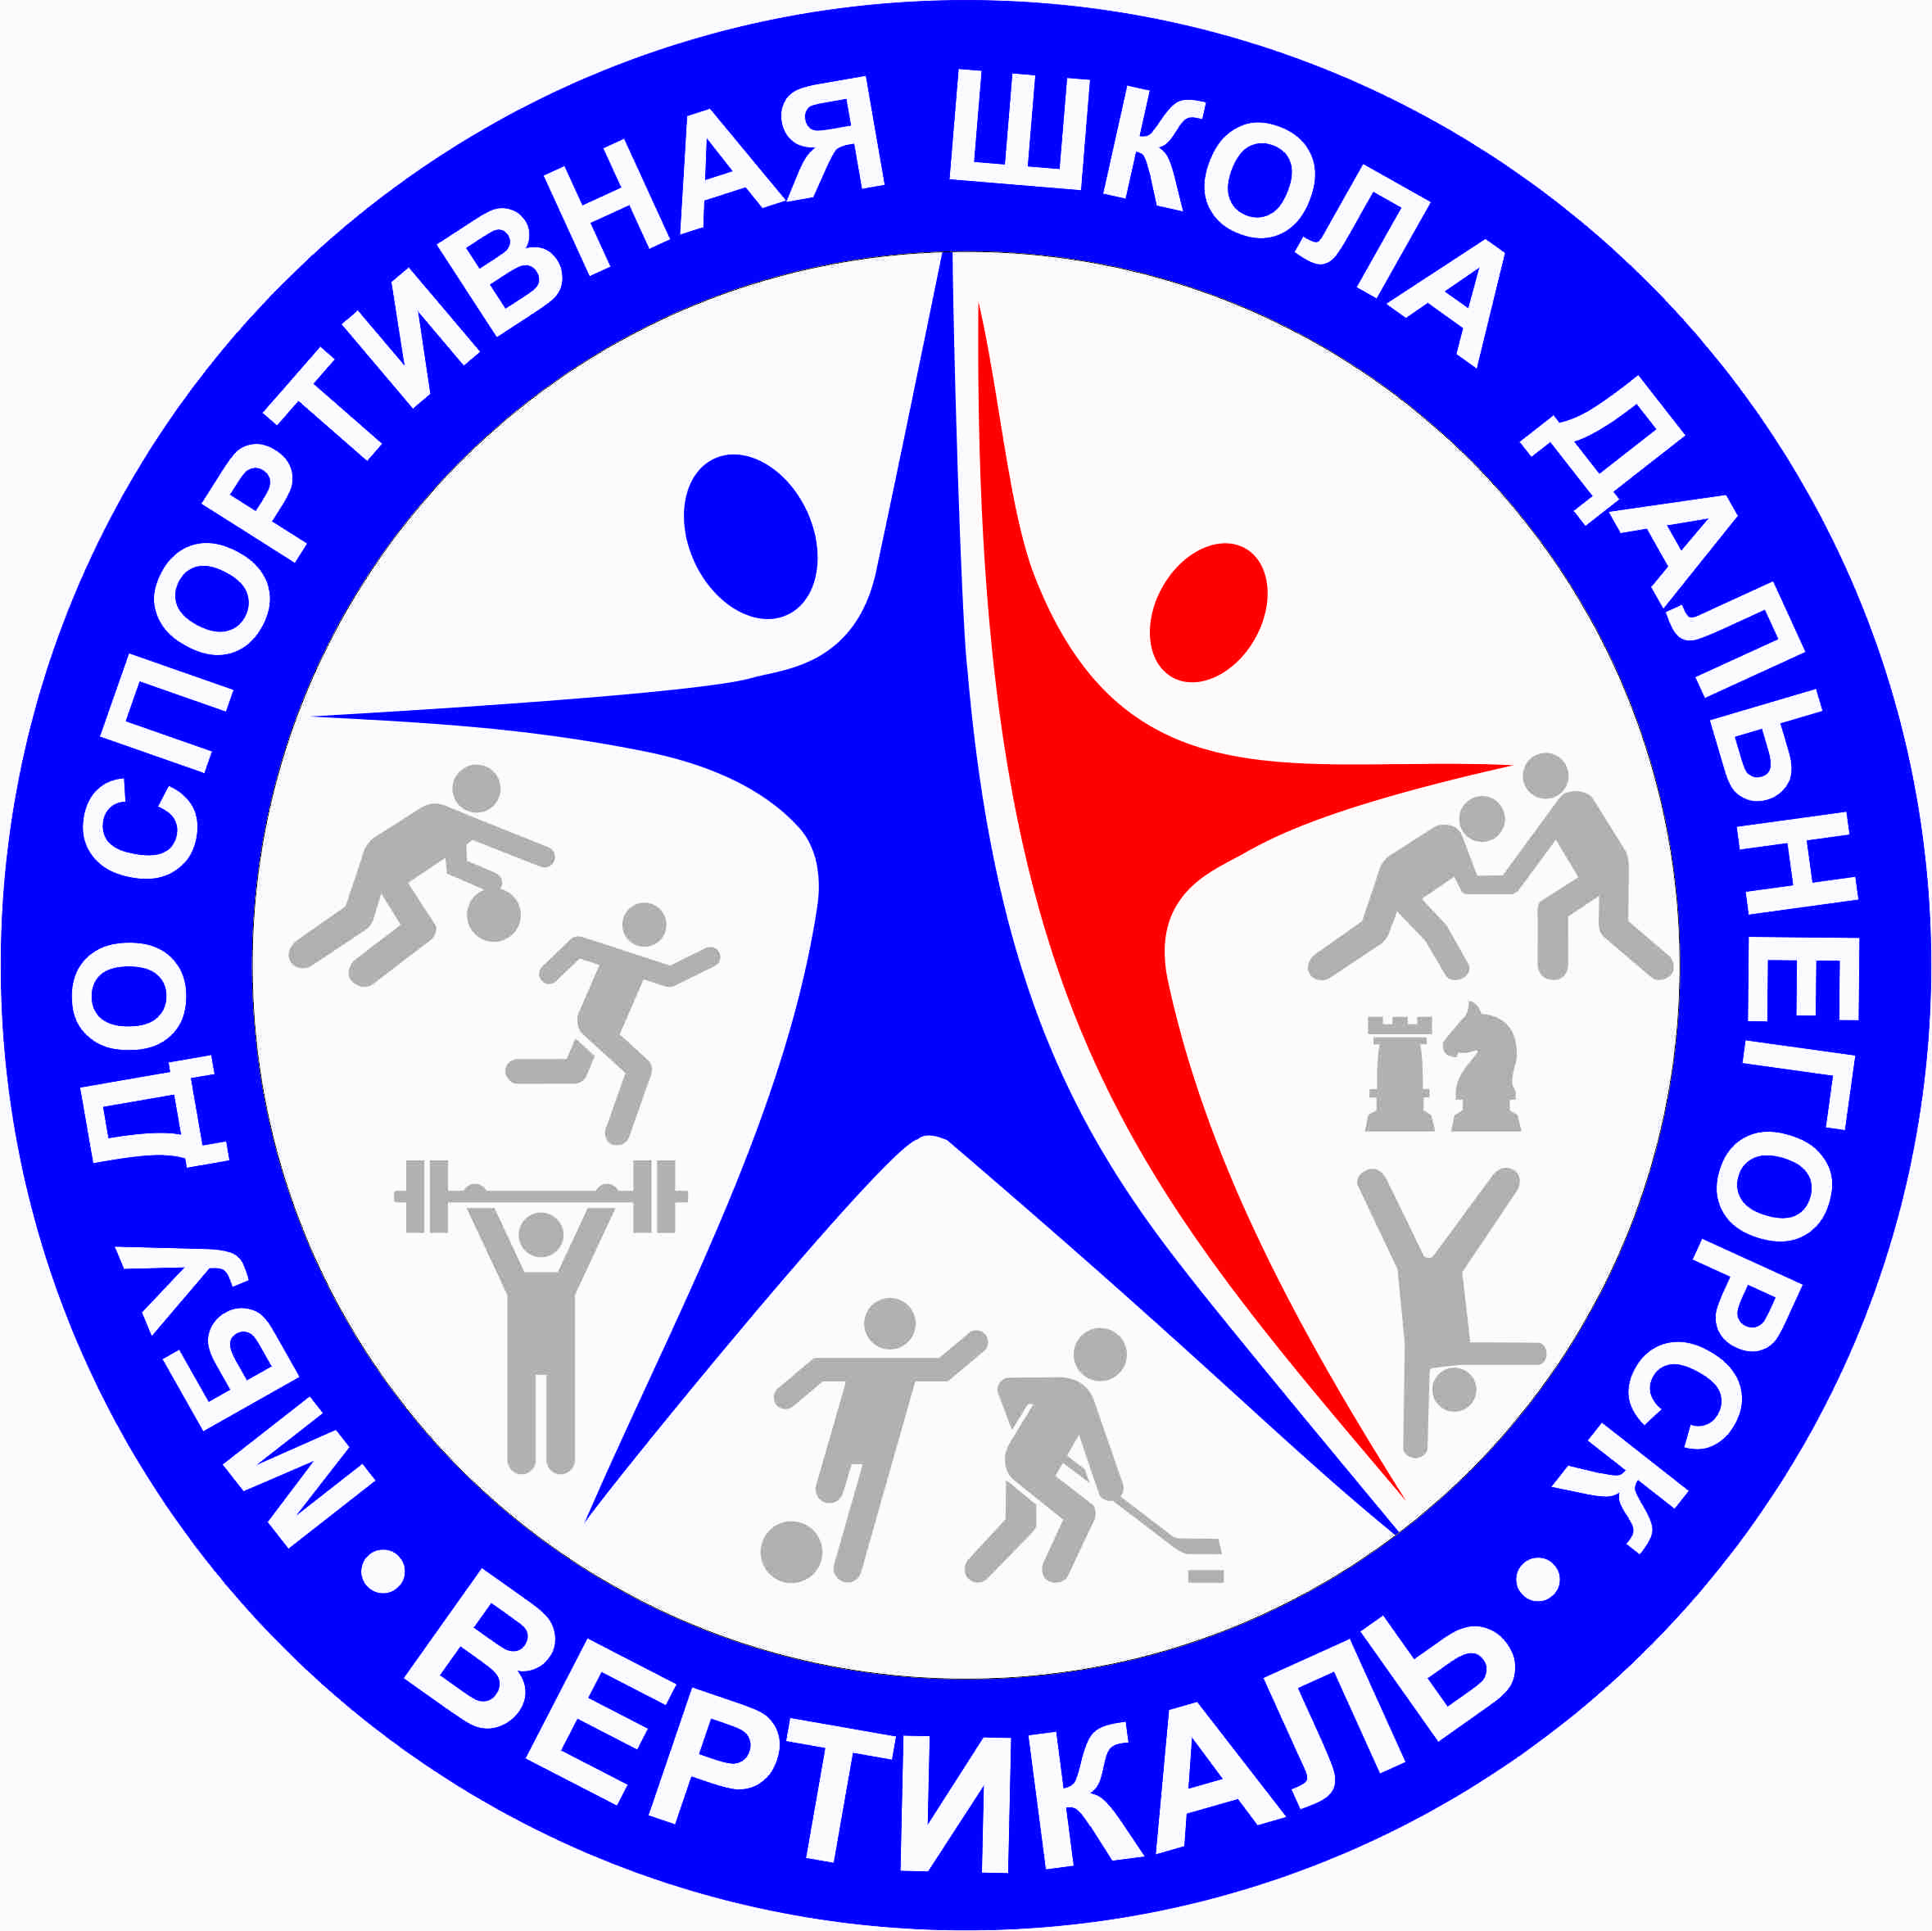

МУНИЦИПАЛЬНОЕ БЮДЖЕТНОЕ УЧРЕЖДЕНИЕ

ДОПОЛНИТЕЛЬНОГО ОБРАЗОВАНИЯ

«СПОРТИВНАЯ ШКОЛА «ВЕРТИКАЛЬ» Г. ДАЛЬНЕГОРСКА
ул. Осипенко - 15, г. Дальнегорск, Приморский край, 692446
тел.8(42373)3-29-91, E-mail: lena.vertikal@yandex.ru; http://vertikal-dalnegorsk.ru/
ОГРН 1022500617369; ИНН/КПП 2505008132/250501001
РЕЕСТР
ЦЕНТРА ТЕСТИРОВАНИЯ ВФСК ГТО В ДАЛЬНЕГОРСКОМ МУНИЦИПАЛЬНОМ ОКРУГЕ

№ | Наименование организации/адрес | Директор организации  контакт | Ф.И.О. ответственного за проведение тестирования ГТО | Режим работы центра тестирования ГТО | Официальный сайт учреждения  /Контактный телефон
1 | Муниципальное бюджетное учреждение дополнительного образования "Спортивная школа "Вертикаль" г. Дальнегорска – Центр тестирования ВФСК ГТО  Адрес: 692446 Приморский край, г. Дальнегорск, ул. Осипенко, 15 | Вороненко Евгений Григорьевич  тел.8(42373)3-29-91 | Коновалова Светлана Вячеславовна  тел.8(42373)3-29-91 | понедельник-пятница  с 9:00 до 17:00  (обед 13.00-14.00) | http://vertikal-dalnegorsk.ru/  тел.8(42373)3-29-91  vfsk_gto_dgo@mail.ru

